МІНІСТЕРСТВО ОСВІТИ ТА НАУКИ УКРАЇНИ

НАЦІОНАЛЬНИЙ ТЕХНІЧНИЙ УНІВЕРСИТЕТ

“ХАРКІВСЬКИЙ ПОЛІТЕХНІЧНИЙ ІНСТИТУТ”

КАФЕДРА ПРОГРАМНОЇ ІНЖЕНЕРІЇ ТА ІНФОРМАЦІЙНИХ ТЕХНОЛОГІЙ УПРАВЛІННЯ

Звіт з лабораторної роботи № 4

з дисципліни “Основи архітектури ЕОМ та операційні системи”

Виконав: ст. гр. КН-221В

Шулюпов Єгор Русланивич

Перевірив: Асистент каф. ПІІТУ

Дмитро Миколайович Ковальчук

Харків

2022

ФОНОВІ ПРОЦЕСИ І СИГНАЛИ

Мета: навчитися працювати з фоновими процесами та сигналами.

ЗАВДАННЯ НА ЛАБОРАТОРНУ РОБОТУ

1. Розробити додаток для Linux, який

- запускається як демон (фоновий процес)

- відключається від терміналу, повідомляє про себе в системному журналі та чекає сигналів

- за сигналом SIGUSR1 записує інформацію про отримання сигналу системний журнал;

- по сигналу SIGINT завершує виконання (теж із записом у журналі)

Вміти дивитися стан запущеного демона командою ps пояснювати вміст різних полів виведення ps.

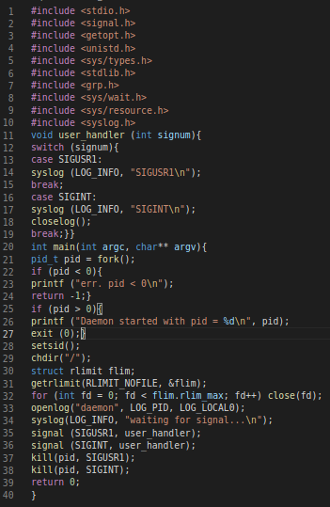

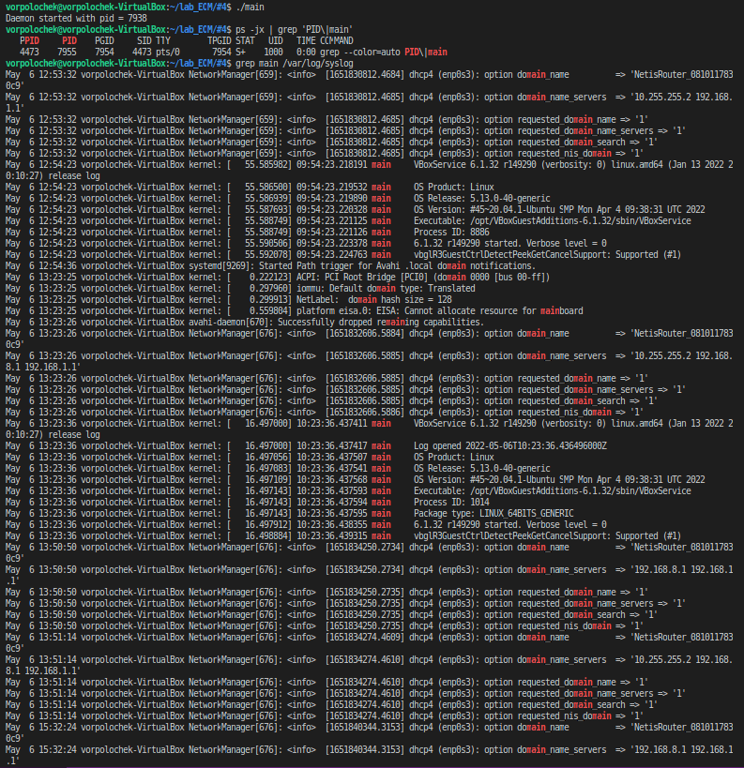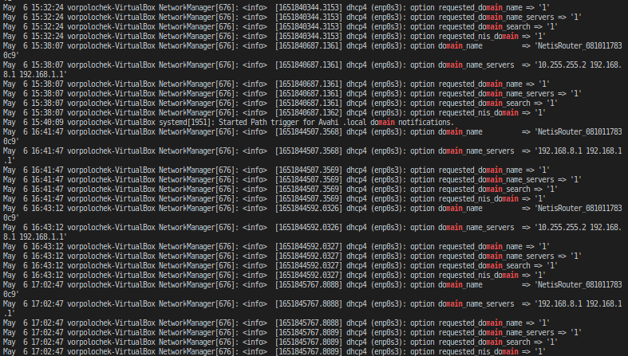

Висновок : під час виконання цієї лабораторної було отримано навички та знання щодо роботи з фоновими процесами та сигналами.